**Procedure: Boek lenen**

Inhoudsopgave

Procedure: Boek lenen 3

Diagram :Boek lenen 3

Procedure: Boek aanvragen 4

Diagram :Boek aanvragen 4

# Procedure: Boek lenen

**Is het boek geregistreerd en staat het in de database?**

**Nee**

**U kunt het boek de registeren op de website en eventueel ook opzoeken als deze al bestaat. Dit kunt u ook zien in de database en u kunt deze ook toevoegen. (U kunt het boek afleveren bij Kees de Jager.)**

**Ja**

**U kunt het boek uitlenen aan andere of nog 2 andere boeken lenen u kunt maximaal 3 boeken in uw bezit hebben. (U kunt de boeken ophalen bij Kees de Jager.)**

# Diagram :Boek lenen

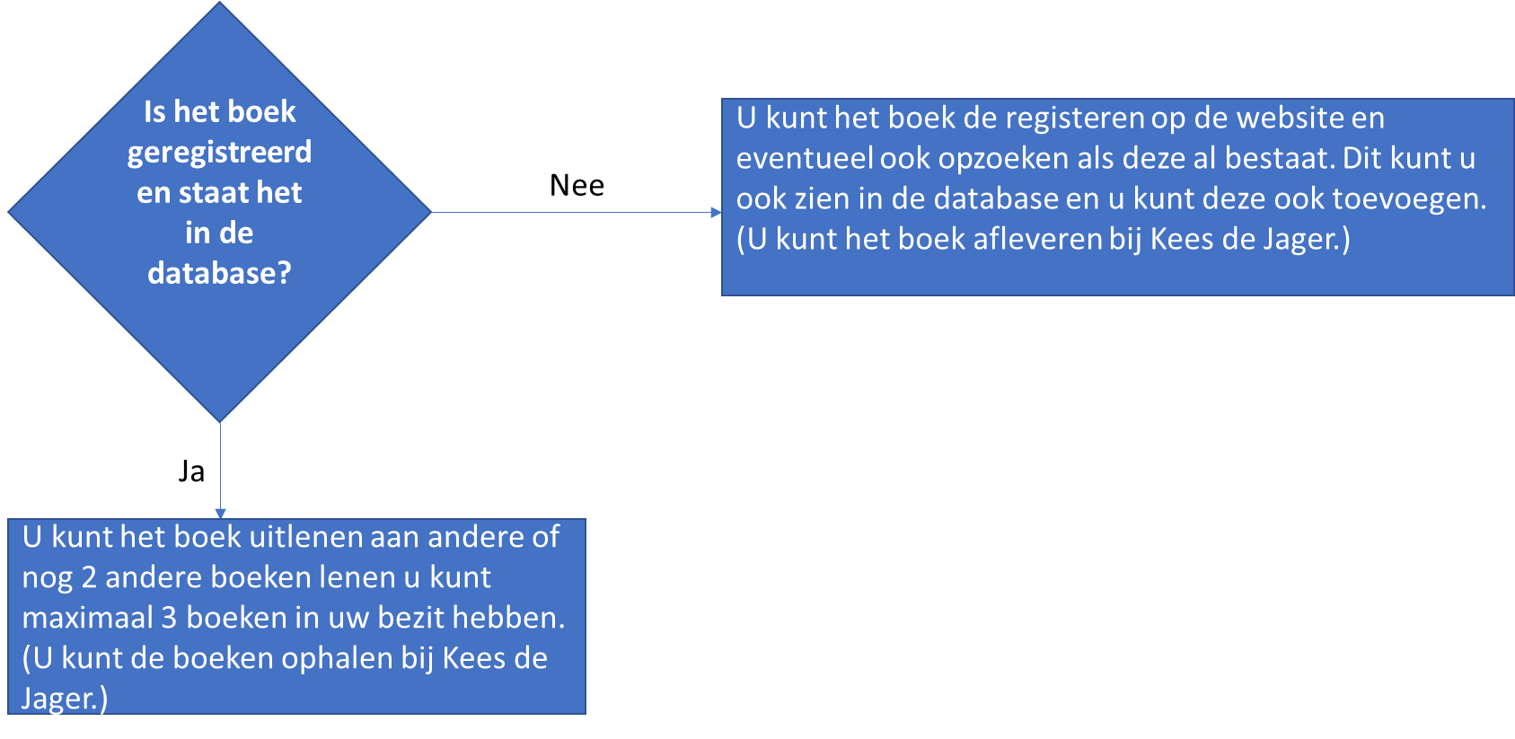

# Procedure: Boek aanvragen

**Is het boek beschikbaar**

**Nee**

**U kunt het boek reserveren op de website door te navigeren naar de reserveer pagina van de website.**

**Ja**

**U kunt het boek toevoegen aan uw winkelmandje door op toevoegen te kliken en dan vervolgens op besteling afronden te kliken om het boek te lenen. (Kan maximaal 1 boek in het mandje)**

# Diagram :Boek aanvragen

